**Project “Sakurai”**

**ÍNDICE**

1. **FICHA DEL JUEGO**
2. **SINOPSIS DE LA HISTORIA**
3. **CARACTERÍSTICAS GENERALES/PRINCIPALES**
   1. **Puntos claves del proyecto**
   2. **Sus mejores virtudes**
   3. **Ambientación**
   4. **Mecánicas**
   5. **Dificultad**
   6. **Posibilidades para el jugador**
4. **TIPOS DE JUGADOR**
   1. **¿A qué tipo de jugador o jugadores va orientado?**
   2. **¿Porque creemos que es así?**
   3. **¿Qué puntos creemos que tiene nuestro juego para atraer y mantener a ese tipo de jugadores?**
5. **TIPOS DE DIVERSIÓN**
6. **3 C’S (CHARACTER/CONTROLLER/CAMERA)**
   1. **Character: movesets, información relevante del personaje**
   2. **Mapeado de los controles en los diferentes sistemas a los que va destinado el juego**
   3. **Camera, definición y comportamiento de la cámara durante el juego, reacciones, duración de estas**
7. **REGLAS FUNDACIONALES**
   1. **Reglas de inicio**
   2. **Reglas de progresión**
   3. **Reglas de finalización**
   4. **Reglas constitutivas**
   5. **Reglas implícitas**
   6. **Condiciones de victoria**
   7. **Funcionamiento de los enemigos**
8. **ASPECTOS BÁSICOS DEL JUEGO EN SU GAMEPLAY**
   1. **Retroalimentación**
   2. **Recompensas y castigos**
   3. **Decisiones**
   4. **Flow**
9. **DEFINICIÓN DE MECÁNICAS**
10. **DEFINICIÓN DE OBJETIVOS DEL PROYECTO**
11. **FICHA DEL JUEGO**

* **Nombre del proyecto:** Proyecto “”Sakurai”. (Provisional)
* **Nombre del estudio:** 16Bit Studio.
* **Género:** Plataformas y Aventura.
* **Ambientación/estética:** Fantasía semifuturista.
* **Número de jugadores:** 1.
* **Plataformas a las que va dirigido:** PC.
* **Fecha de lanzamiento:** X/6-7/19.
* **Engine que se va a utilizar:** Unity.

1. **SINOPSIS DE LA HISTORIA**

De la nada, aparece un extraño virus que consume todos los aparatos electrónicos existentes, causando un tremendo caos y guerra hasta donde alcanza la vista.

El virus es capaz de lavar el cerebro y de incluso matar a aquellos en contacto con la tecnología constantemente.

Nuestra protagonista forma parte de uno de los escuadrones del ejército que debía investigar y erradicar el virus.

Sin embargo, las cosas se torcieron en algún momento. Ahora amnesica, solo puede tirar hacia adelante y buscar respuestas.

1. **CARACTERÍSTICAS GENERALES/PRINCIPALES**
2. **Puntos claves del proyecto:**

Los puntos claves de este proyecto son las mecánicas de cambio de arma y los saltos, haciendo así que mientras avances en los niveles, tengas que utilizar un tipo de arma para hacer una acción concreta y encontrar un objeto o poder seguir avanzando. Además, no solo será con un tipo de arma, en ocasiones quizás se necesite más que una arma o mezclar con saltos.

1. **Sus mejores virtudes:**

Los puntos más fuertes de este juego son la manera en que estan hecho los niveles y la variedad de armamento que se tiene para enfrentar los problemas que se le interpongan al protagonista.

1. **Ambientación:**

La ambientación del juego tendrá una base muy parecida a la de Megaman ZX y Kirby Planet Robobot, mezclando así elementos robóticos y futuristas con algo de naturaleza.

1. **Mecánicas:**

El jugador tiene las mecánicas básicas de cualquier scroll lateral: saltar, moverse hacia los lados, llegar del punto A al punto B, etc.

En este caso se tendrá una pistola con diferentes poderes para poder derrotar a los enemigos, la cual, tendrá la capacidad de disparar hasta 8 direcciones, haciendo así que el jugador pueda elegir bien la dirección a la que quiera apuntar.

1. **Dificultad:**

Está pensado para que todo el mundo pueda superar los niveles, haciendo que los primeros niveles sean sencillos para todo el mundo y los últimos sean un poco más difíciles. Los mayores desafíos serán los jefes.

1. **Posibilidades para el jugador:**

El jugador empieza la aventura con pocas opciones, sobretodo en cuanto a la ofensiva, contando solo con el disparo de hasta 8 direcciones. Mediante se avance en el juego, se desbloquearán nuevas habilidades que le permitirán al jugador afrontar los retos de diferentes maneras.

1. **TIPOS DE JUGADOR**
   1. **¿A qué tipo de jugador o jugadores va orientado?**

El tipo de jugador al que va orientado el juego es sobretodo para el “explorer” y “achiever”.

* 1. **¿Porque creemos que es así? ACABAR**
  2. **¿Qué puntos creemos que tiene nuestro juego para atraer y mantener a ese tipo de jugadores?**

El juego ofrece niveles amplios y con dificultad progresiva, coleccionables y habilidades nuevas que conseguir y enemigos/bosses cada vez más complicados de superar.

1. **TIPOS DE DIVERSIÓN**

* **¿Qué tipos de diversión tenemos existen en nuestro juego?**
  + Descubrimiento.
  + Narrativa.
  + Reto.
  + Sensación/Fluidez.
  + Avance (Progresión).
  + Coleccionar.
  + Triunfo fiero (superar grandes tareas).

1. **3 C’S (CHARACTER/CONTROLLER/CAMERA)**
   1. **Character: Movesets, información relevante del personaje**

**Moveset**

* **Z:** Saltar.
* **Z + Estar pegado en una pared:** Salto rebote.
* **Flecha izquierda:** Movimiento izquierdo.
* **Flecha derecha:** Movimiento derecho.
* **Flecha superior:** Mirar hacia arriba.
* **Flecha inferior:** Mirar hacia abajo.
* **X:** Disparar.
* **Mantener X:** Cargar disparo.
* **A:** Cambiar a la anterior arma.
* **S:** Cambiar a la siguiente arma.

**Información relevante del personaje**

* Solo se dispondrá de un salto, cada vez que toque el suelo podrá volver a saltar.
* La habilidad “Salto en la pared” solo se podrá ejecutar al estar en una pared.
* La habilidad “Salto en la pared” se podrá repetir las veces que se quiera.
* Para apuntar hacia los lados o arriba o abajo habrá que utilizar las flechas del teclado.
* Habrá que utilizar las dos flechas del teclado a la vez para apuntar a la dirección que se quiera.
* El “Disparo básico” tendrá munición ilimitada.
* Solo será posible ejecutar tres “Disparos básicos” a la vez.
* El “Disparo cargado” solo se podrá ejecutar uno a cada vez que se quiera utilizar.
* El “Disparo cargado” adquiere más potencia y resultará más efectivo hacia los enemigos que el “Disparo básico”.
* El “Disparo cargado” será más lento que el “Disparo básico”.
* Se dispondrá de dos armas extras además de la “Pistola básica”, la “Pistola de fuego” y la “Pistola de aire”.
* La “Pistola de fuego” disparará “Bolas de fuego”.
* Las “Bolas de fuego” tendrán menos cadencia pero hace más daño que el “Disparo básico”.
* Será posible cargar la “Pistola de fuego” para disparar la “Gran bola de fuego”.
* La “Gran bola de fuego” tendrá una gran cadencia y un gran poder de ataque.
* La “Gran bola de fuego” explotará una vez impacte contra un enemigo o un objeto.
* La “Gran bola de fuego” será capaz de destruir muros medio derruidos.
* La “Pistola de aire” disparará “Rafaga de aire”.
* Las “Ráfagas de aire” tendrán la misma potencia que el disparo normal pero llegando a distancias pequeñas.
* Será posible cargar la “Pistola de aire” para que las “Ráfagas de aire” adquieran más distancia.
* Será posible cargar la “Pistola de aire” al máximo para disparar el “Gran Tifón”.
* El “Gran Tifón” será menos potente que el “Disparo cargado”, pero tendrá mucha menos cadencia, se moverá a más velocidad y llegará a grandes distancias.
  1. **Mapeado de los controles en los diferentes sistemas a los que va destinado el juego**

PC

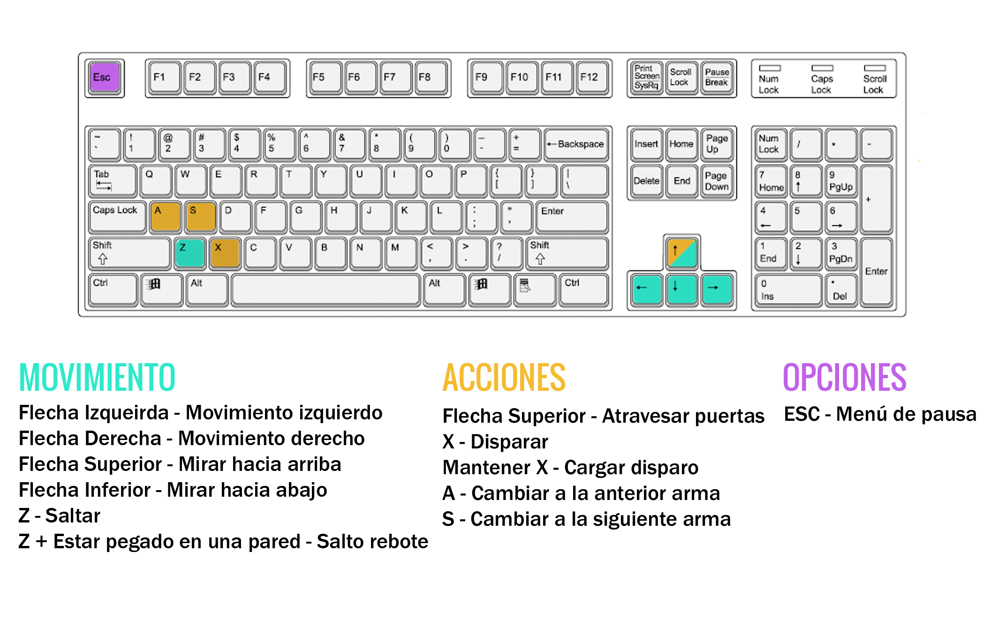

XBOX Controller

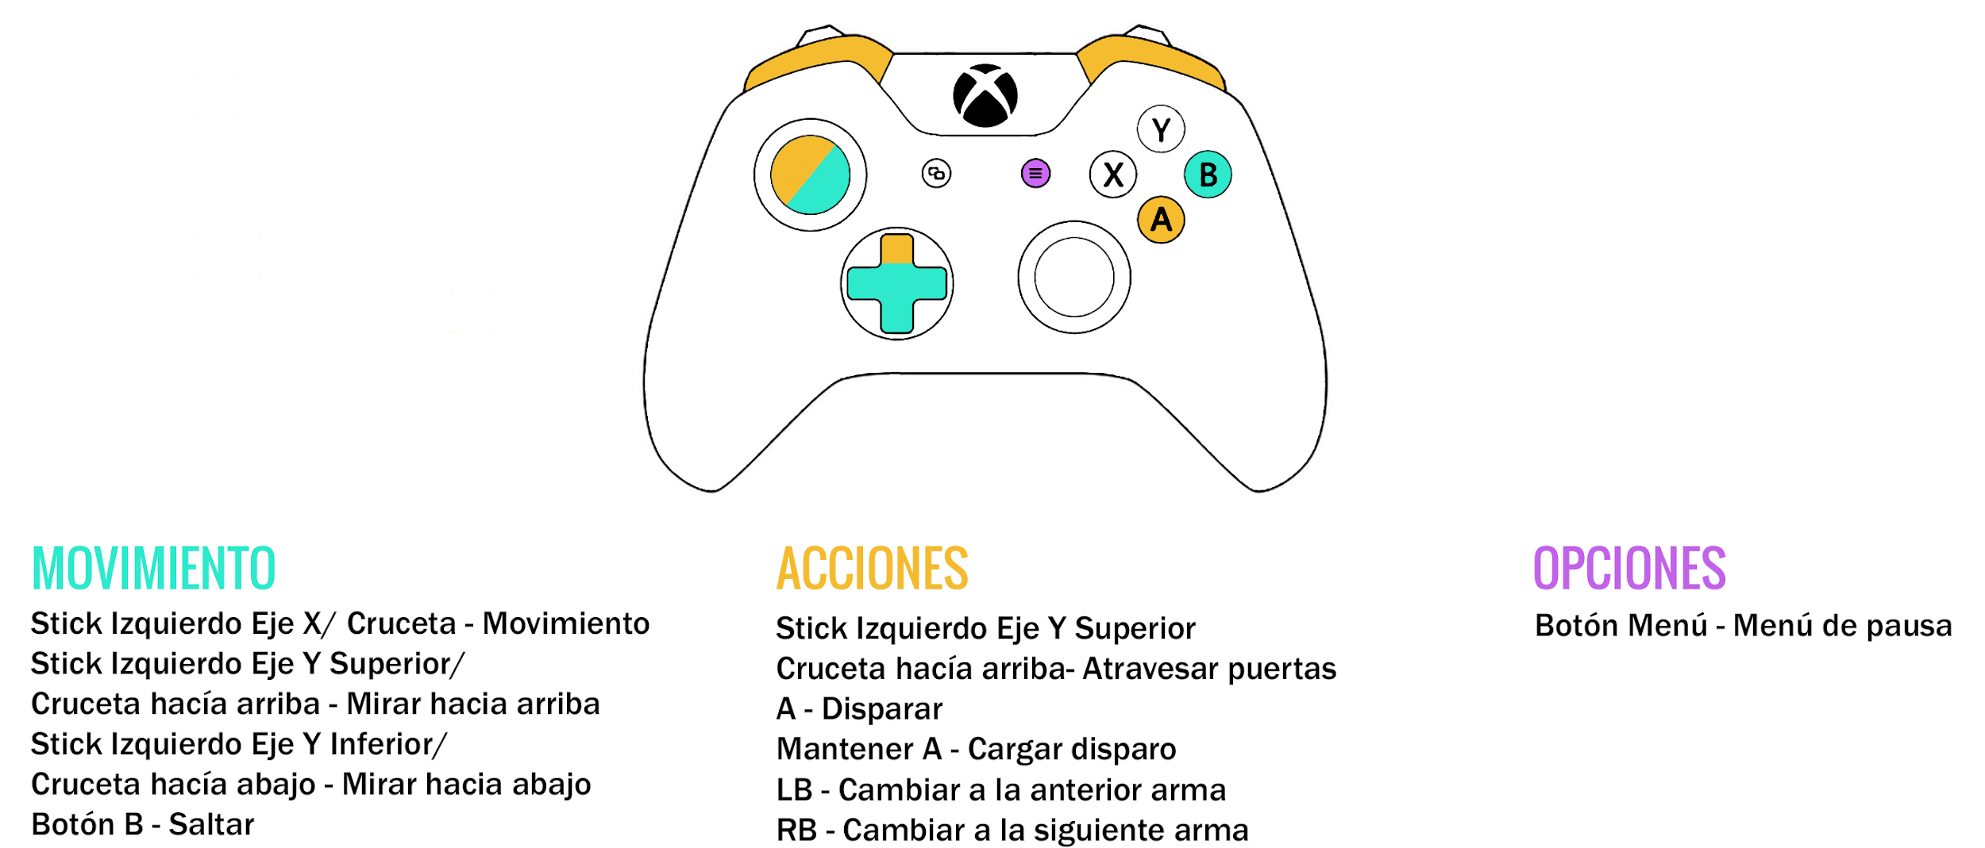

* 1. **Camera, definición y comportamiento de la cámara durante el juego, reacciones, duración de estas**

La cámara responderá al movimiento habitual de un scroll lateral en 2D. Mantendrá al personaje en el centro de la pantalla en la mayor parte del nivel. No obstante, en las peleas contra los jefes, la cámara se mantendrá anclada en un plano general de la instancia donde se de la pelea, dando una visión clara de todo el lugar.

Como adición, en caso de que algún jefe tenga un ataque especial, la cámara puede que se mueva para enfocarlo adecuadamente y que el jugador pueda adaptarse al movimiento correspondiente.

En algunos casos, será conveniente mirar arriba o abajo, para poder prever algunos peligros y planificar una estrategia. Al pulsar los controles adecuados, la cámara se moverá para enfocar un poco en dicha dirección (Como ejemplo, tomar Sonic The Hedgehog 1).

1. **REGLAS FUNDACIONALES**
   1. **Reglas de inicio**

Al empezar el juego, se mostrará una corta cinemática para dar contexto a la historia del juego. Tras ella, se enseñará un pequeño mapa de los controles del juego. Después de eso, se activará la interfaz y con ella se le otorgará el control al jugador para que empiece a avanzar.

El personaje se encontrará situado a la parte izquierda de la pantalla, dando a entender que debe moverse hacia la derecha. Se mostrará la barra de vida, la barra de carga, el número de vidas y el icono que mostrará el arma en uso. La vida se encontrará al 100%, la barra de carga vacía (ya que se llenará según la carga del disparo), estando las dos barras en la parte izquierda superior de la pantalla. El número de vidas se mostrará en la esquina inferior derecha de la pantalla, empezando por 3 vidas. El arma en uso se mostrará en la esquina inferior izquierda, y cambiará según el arma que se lleve en el momento.

* 1. **Reglas de progresión**

El jugador avanzará en el nivel mientras aprende y se acostumbra a los controles básicos del juego. Una vez llegue a la mitad del nivel, el jugador ya dispondrá de total libertad para explorar y afrontar el nivel según considere. Una vez llegado al final, sucederá la pelea con el jefe. Una vez derrotado, el jugador obtendrá un nuevo poder, además, habrá un pequeño avance en la historia mostrando una pequeña cinemática. Esta fórmula se repetirá hasta llegar al jefe final.

* 1. **Reglas de finalización**

Hay dos posibilidades: una es sufrir un game over. La otra es derrotar al jefe final. Tras eso, se daría la cinemática final y el juego terminaría.

* 1. **Reglas constitutivas**

Los enemigos no necesitan ser derrotados para superar el juego (más allá de los jefes), dado que el objetivo es llegar del punto A al B.

Los disparos herirán a los enemigos, lo cual eventualmente los matará.

El disparo básico permite disparar de 3 en 3.

Se podrá acceder a nuevas habitaciones y localizaciones al cruzar puertas repartidas por el nivel.

Recoger un ítem de “Vida +1” nos aumenta la vida en 1.

* 1. **Reglas implícitas**

Cada arma dispondrá de una cadencia que definirá el ritmo de disparo de dicha arma.

Cargar el disparo lo hará más potente.

* 1. **Condiciones de victoria**

Para que el jugador finalice el juego deberá derrotar al boss final con todas las habilidades conseguidas en el resto de niveles.

* 1. **Funcionamiento de los enemigos**

-Enemigo 1: Enemigo que se moverá hacia adelante, sin pensar en nada. Se tratará de un androide básico (tamaño goomba aprox.). Se moverá hacia adelante ciegamente, hasta caerse al vacío o ser asesinado por el jugador. Si choca con una pared, se dará la vuelta.

-Enemigo 2: Enemigo humanoide con escudo. Se mantendrá quieto en un lugar , invulnerable a cualquier daño por el lado del escudo. Para matarlo, habrá que saltar por encima y golpearlo por detrás o disparar mientras te dispara el.

1. **ASPECTOS BÁSICOS DEL JUEGO EN SU GAMEPLAY**
   1. **Retroalimentación**

|  |  |
| --- | --- |
| **VENTAJAS** | **DESVENTAJAS** |
| El “Salto en la pared” se puede utilizar ilimitadamente. | El “Salto en la pared” solo está disponible cuando se está delante de una pared. |
| Todos los disparos tienen munición ilimitada. | Todos los disparos solo se puede disparar tres veces seguidas hasta que pase un tiempo. |
| Los “Disparos cargados” son más poderosos. | Los “Disparos cargados” son más lentos que el resto de disparos. |
| Las “Bolas de fuego” son más poderosas que el “Disparo básico”. | Todos los tipos de “Disparos cargados” dejan expuesto al peligro al personaje durante unos segundos. |
| La “Gran bola de fuego” tiene un gran poder de ataque y destrucción. | Solo se puede ejecutar un "Disparo cargado" a la vez. |
| La “Gran bola de fuego” explota cada vez que impacte contra un enemigo o un objeto. | Las “Bolas de fuego” tienen mucha menos cadencia que el “Disparo básico”. |
| La “Gran bola de fuego” es capaz de destruir muros medio derruidos. | La “Gran bola de fuego” tiene una cadencia muy por encima del “Disparo cargado”. |
| Las “Ráfagas de aire” pueden alcanzar largas distancias si se cargan. | Las “Ráfagas de aire” no pueden grandes distancias si no se cargan. |
| Las “Ráfagas de aire” pueden atravesar paredes. | El “Gran Tifón” es menos potente que el “Disparo cargado”. |
| Las "Ráfagas de aire" permiten cortar cuerdas o arbustos que se encuentren en su camino. |  |
| El “Gran Tifón” cubre grandes distancias y es muy veloz. |  |
| El "Gran Tifón" tiene mucha menos cadencia que el “Disparo cargado”. |  |

* 1. **Recompensas y castigos**

**Recompensas**

* Al terminar el primer jefe se obtendrá el primer poder, el cual será la “Pistola de fuego”, y un avance en la historia.
* Al terminar el segundo jefe, se obtendrá el segundo poder, el cual será la “Pistola de aire”, y otro avance en la historia.
* Al terminar el jefe final, habrá el último avance en la historia.
* Se podrán encontrar vidas extras repartidas por los niveles.

**Castigos**

* Los disparos cargados requerirán tiempo para alcanzar el mayor punto de carga.
* El arma de fuego tendrá una cadencia menor a la del arma normal, con lo que disparar con ella será más arriesgado.
  1. **Decisiones**

No habrá ninguna decisión a nivel argumental, dado que la historia será lineal.

En el caso de los niveles, el jugador tendrá que meditar cómo superarlos. En este caso se deberán tenerse varios aspectos a tener en cuenta: posicionamiento del jugador, posición y tipo de los enemigos, habilidades disponibles y objetivo.

Por ejemplo: Nos encontramos a un lado de una sala. Al frente, hay dos plataformas flotantes, cada una con un enemigo a melé, y atrás un enemigo a distancia. El objetivo es, mediante las plataformas, llegar a una puerta al otro lado de la habitación. ¿Cómo podría el jugador afrontar esta situación? Podría intentar evitar los ataques del enemigo a distancia mientras, con el “Disparo Básico”, golpear a los enemigos a melé poco a poco. Igual prefiere usar un disparo cargado para derrotar a los dos enemigos de golpe, puede que con el “Gran Tifón” llegue a derrotarlos a todos. Todo dependerá de cómo el jugador quiera afrontar el reto propuesto.

* 1. **Flow**

El jugador tendrá unos objetivos muy claros y simples, llegar al final de cada nivel y vencer al boss de la zona para conseguir su nuevo poder y seguir en la historia.

Las mecánicas serán bastante sencillas, siguiendo el modelo de gameplay de cualquier scroll lateral, con la diferencia en el cambio de arma, haciendo así que el gameplay no se vuelva repetitivo y se pueda experimentar con cada arma. Por ejemplo, cuando se disponga de la “Pistola de fuego”, se podrá cargar y destruir paredes que parecen rompibles para poder conseguir vidas extras o ítems de recuperación de vida.

Además, mientras se enfrente al boss, se podrá elegir con que arma atacar, ya que según que arma le podría hacer más daño por el poder de la arma o por el elemento de la arma, ya que los bosses tendrán un elemento que les representará.

En cuestión de dificultad, nuestro juego utilizará una dificultad progresiva, ya que empezará con una dificultad simple y fácil e irá subiendo a lo largo del juego.

Además de eso, también dispondrá de algún que otro secreto que descubrir, cómo algún boss secreto o sección secreta o referencias de antiguos juegos.

1. **DEFINICIÓN DE MECÁNICAS**

* La cámara se mantendrá en todo momento en un plano 2D, siguiendo al personaje y procurando mantenerlo en el centro.
* Los niveles dispondrán de una estructura principalmente lineal, pero disponen de ciertos elementos que incitan a la exploración.
* En cada nivel habrá enemigos simples que supondrán un obstáculo para el jugador. Estos son ignorables, pero será más fácil progresar por el nivel si son derrotados.
* El jugador podrá cambiar de arma en cualquier momento. El tiempo no se detendrá en ningún momento, dependerá del jugador cuando quiera cambiar de arma y exponerse a los enemigos al hacerlo.
* Las carácteristicas del disparo dependen de dos factores: arma en uso y tiempo que se cargue el disparo. Siempre dependerá del jugador las habilidades que usará.
* No habrá cooldown de ningún tipo a la hora de cambiar de arma.
* Los niveles se desbloquearán de forma lineal, desbloqueando el acceso al superar el nivel anterior.

1. **DEFINICIÓN DE OBJETIVOS DEL PROYECTO**

En todo momento queremos mantener una estructura cuidada y meditada, priorizando un gameplay claro y divertido antes que una gran experiencia narrativa.

Queremos otorgar una sensación parecida a los juegos de Megaman y de Kirby, manteniendo un ligero elemento de exploración, pero dejando que el plato principal sea el desafío, tanto por parte de los enemigos repartidos por el mapa como por el propio plataformeo.

En cuanto al estilo artístico tenemos claro que queremos dar una imagen similar a juegos como Azure Striker Gunvolt o Megaman. El diseño del personaje in-game tendrá un estilo más cartoon, tirando al aspecto de Megaman en Megaman 11.

En el apartado de audio, queremos apostar por algo que no distraiga al jugador, si no que dé una ambientación adecuada al nivel. Para ello, elegiremos una música tirando al estilo rock. Cada arma se verá acompañada de un efecto de audio propio que la distinguirá en ese aspecto también, no solo en el propio uso.